**学习与竞争：重大突发事件如何触发政策变迁的文献评述**

**（公共行政评论 2021）**

**·本文作者**

刘一弘，中国人民大学公共管理学院助理教授。

钟开斌，中央党校（国家行政学院）应急管理教研部教授、清华大学应急管理基地兼职研究员。

**·一句话总结**

在经历了重大突发事件造成的冲击后，政策可能会由此发生不同程度的变迁，从而减轻系统面对的风险、改善应对外部冲击的能力。

**·背景知识：重大突发事件=危机**

“对组织或社会的目标和规范，构成直接威胁或认知威胁以及不确定性的意外事件” “一种失范”“需要采取紧急的措施”

“在对社会和经济产生破坏的同时，也为政策变迁创造了条件”

（Coyne, 2011; Boin &’t Hart 2003, Boin et al. , 2016: 20; 刘一弘，2017）

**·文献综述**

1. 重大突发事件对政策变迁的影响：悬而未决的问题（Boin et al. , 2016）
2. 重大突发事件推动政策变迁

危机的发生是现行政策失败的证据、打破政策惯性，为政策变迁创造结构空间

公众的影响——政策变迁成为重要的措施并且更容易得到支持

（May 1992; Boin et al. , 2008; Rosenthal & Kouzmin, 1997）

1. 重大突发事件限制政策变迁

如果危机是迅速且短暂的，那么决策者会选择保持克制

这些政策往往是象征性的、试探性的，局限在局部调整，危机消退后难以兑现承诺

危机过后，公众的关注消退，导致“政策空转”

（Weaver, 1986; Ahrari, 1987; Higgs 1997; Higgs 2009: 9）

1. 政策变迁是历次危机累计的结果

危机不是触发政策变迁的必要条件，可能受到组织的调整能力、决策者的个人因素 以及其他相关政策的影响

（Resodihardjo, 2009; Hart & Tindall, 2009; Ansell et al. , 2017: 11; Boin et al. , 2016; Blyth, 2001)

1. 政策过程理论

（1）20世纪50年代中期——70年代：渐进主义主导

渐进主义关注的重点是政策的变迁现象，用“领导”和“危机”解释政策变迁

路径依赖、政策惯性等概念解释政策为什么具有稳定性

领导者的偏好变化、公众对危机的关注是政策变迁的主要动力

（Lindblom, 1959; Burnham, 1970; Schattschneider, 1960）

（2）20世纪80年代以来，对“危机”的关注

危机被定义为外部事件，成为政策变迁的先觉条件

发展出了诸如“政策窗口”、“外部冲击”以及“和事件有关的学习”等概念

1. 中国的重大突发事件应对实践

高适应性被认为是中国体制中的重要特点（王绍光，2008）

“改革是由问题倒逼产生，又在不断解决问题中得以深化”

国内的既有研究更多关注的是微观层面上危机学习的技术问题，缺乏从中观层次的政策问题、宏观层次的政治问题进行理解（马奔、程海漫，2017；张美莲，2016、2017）

**·重大突发事件后政策变迁如何发生：两个路径四个机制**

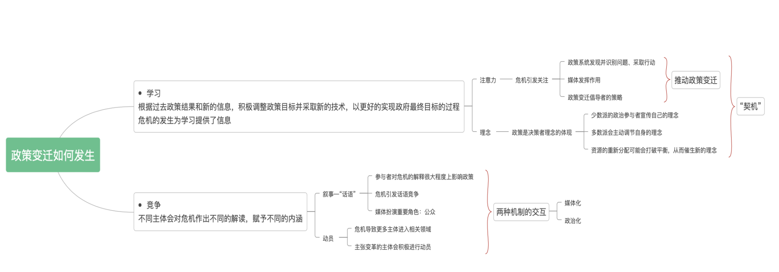

*不是一种边界的划分，而是基于不同过程视角的理论提炼

·结论和未尽的问题

**危机是短板与不足的集中暴露，也为政策变迁提供了难得的契机**

·缺乏实证研究

危机能否引发政策变迁：媒体化的程度；政治化的程度；危机的严重程度……

·本身两个路径四个机制的复杂性、交叉性

·政策变迁的定义?

“总结经验，吸取教训”

在政策变迁过程中“堵短板、堵漏洞、强弱项”是否同时出现？

**从分割到协同：领导小组重塑条块关系的实践机制**

（中国行政管理 2021）

**·本文作者**

罗湖平，湖南工商大学公共管理与人文地理学院教授。

郑鹏，华中师范大学政治与国际关系学院硕士研究生，四川大学中国县域发展研究中心助理教授。

[](https://baike.baidu.com/pic/罗湖平/55443901/1/48540923dd54564e92580aae1c8f8b82d158ccbfe150?fr=lemma&ct=single)

**·一句话总结：领导小组能够促进条块关系从分割走向协同。**

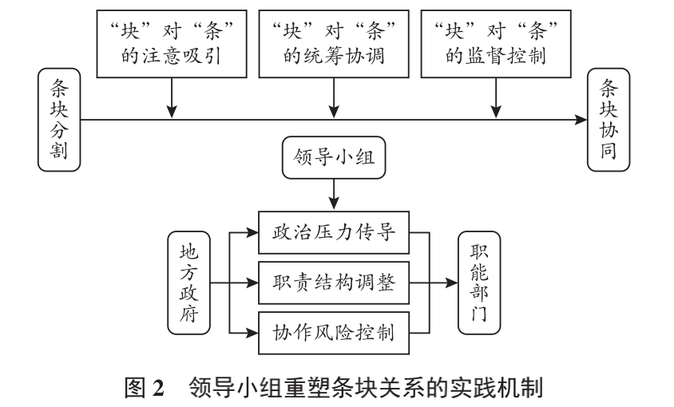

**·文献综述**

领导小组是“广泛存在的各级各类的领导小组、协调小组、工作小组、委员会、指挥部等议事协调机构的总称”“非正式的议事协调机构”（周望，2020；童宁，2007）

领导小组在中国的治理实践中发挥重要作用：实现党的全面领导；顺畅党政机制；连接领导和决策执行的“桥梁”；通过提高科层治理的**运动性和资源动员整合能力**，成为解决官僚制度运行“碎片化”的重要方式……（朗明远，王臻荣，2019；王浦劬，汤斌，2019；李侃如，2010；原超，2017）

通过“高位推动”形成条块协调的临时性组织，通常是短时间的、调整范围相对较小的、灵活性较强的（张铮，李政华，2019）

——有必要对领导小组的运作进行学理凝练

**·案例呈现：Y市的农村“空心房”治理**

1. 领导小组的成立

背景：由于农村人口向城市转移，Y市农村的宅基地资源浪费、利用效率低下；同时，Y市城镇化建设又有着旺盛的建设用地需求；2017年底，Y市开始“空心房”整治，腾出建设用地并重新规划村庄用地布局。

按照职能划分，应属国土资源部门的职能范畴，但实践中涉及到生态、农田水利、历史文物等方面的问题

在Y市市委、领导人的牵头下，成立了领导小组；并且这种结构层层传递到了县乡级政府（农委、住建局、文广新局、水务、规划、环保、林业……）

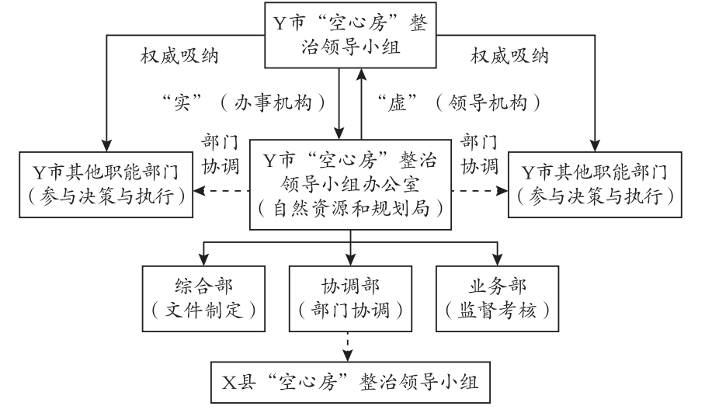

1. 领导小组的运转

前期：学习传达上级精神为主；对各个部门进行分工；**将“空心房”整治上升为市委的“顶层设计”**

整治过程中/后期：“部署”“纠偏”“经验交流”

各职能部门和层级政府也出台了相关的方案和措施，与危房改造、移民避险等联系，把空心房“再包装”

1. 领导小组的调试：监督控制

Y市领导小组将“空心房”整治纳入全市综合绩效考核范畴：通报表扬/问责责任人/暗访

在实践中，“空心房”整治会随着重点专项任务的进度进行调整

2019年，从“宅基地退出”“增减挂钩”到“村庄清洁行动”“厕所革命行动”

领导小组及下属部门的职能也不断优化：成立专门的宣传部门

在“空心房”整治取得阶段性成果后，逐渐隐退——最终与农村人居环境整治工作工作指挥部合并

**·实践机制：领导小组如何实现动员和整合**

1. 政治压力传导

高规格的机构设置、领导挂帅能够把相关部门和层级政府纳入到领导小组内部

**临时性、非正式性的上下级关系**

监督考核、激励机制：约束性压力和竞争性压力的共同作用

1. 职责结构调整

领导小组明确赋予了各职能部门和层级政府的工作职责

绩效考核的指标也根据专项任务的开展进行了调整

**通过再造科层体系以提高工作的专业性：综合部、协调部、业务部**

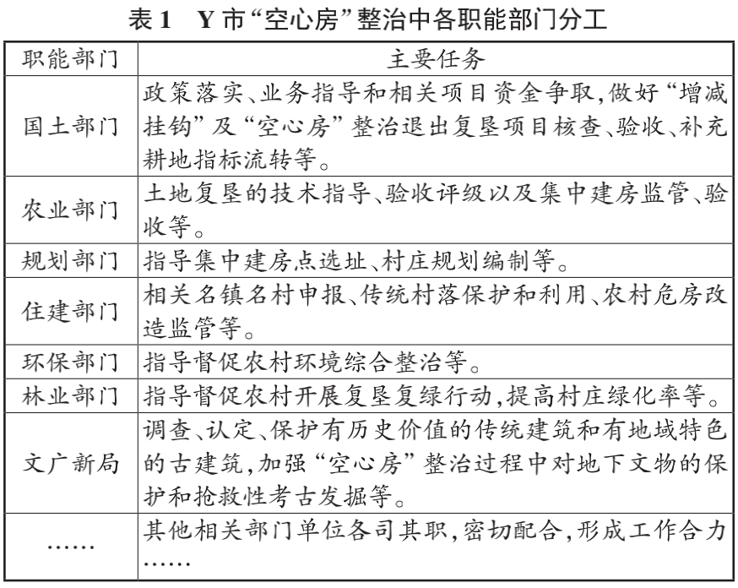

1. 协作风险控制：“定心丸”

党政领导人挂帅降低了地方创新的风险

**·结论和未尽的问题**

通过对个案的“深描”探讨领导小组重塑条块关系的实践机制

以领导小组为代表的“亚正式”治理机制和“正式”治理机制的关系

领导小组的设立和废除

“权威依赖”：容易让专项治理成为地方关注的中心